­­МІНІСТЕРСТВО ОСВІТИ ТА НАУКИ УКРАЇНИ

НАЦІОНАЛЬНИЙ УНІВЕРСИТЕТ “ЛЬВІВСЬКА ПОЛІТЕХНІКА”

­­­



Лабораторна робота №1

з курсу «Веб-технології та веб-дизайн»

для студентів базового напрямку 6.08.04 "Комп’ютерні науки"

(заочна форма навчання)

Варіант 10

Виконав студент гр. КНз-41

Чалий Михайло

Перевірив

Доцент Юрчак І. Ю.

­­

Львів 2015

## Мета роботи

Мета роботи – ознайомитися з безкоштовним конструктором для створення сайтів WIX.

## Хід роботи

### Вибір шаблону

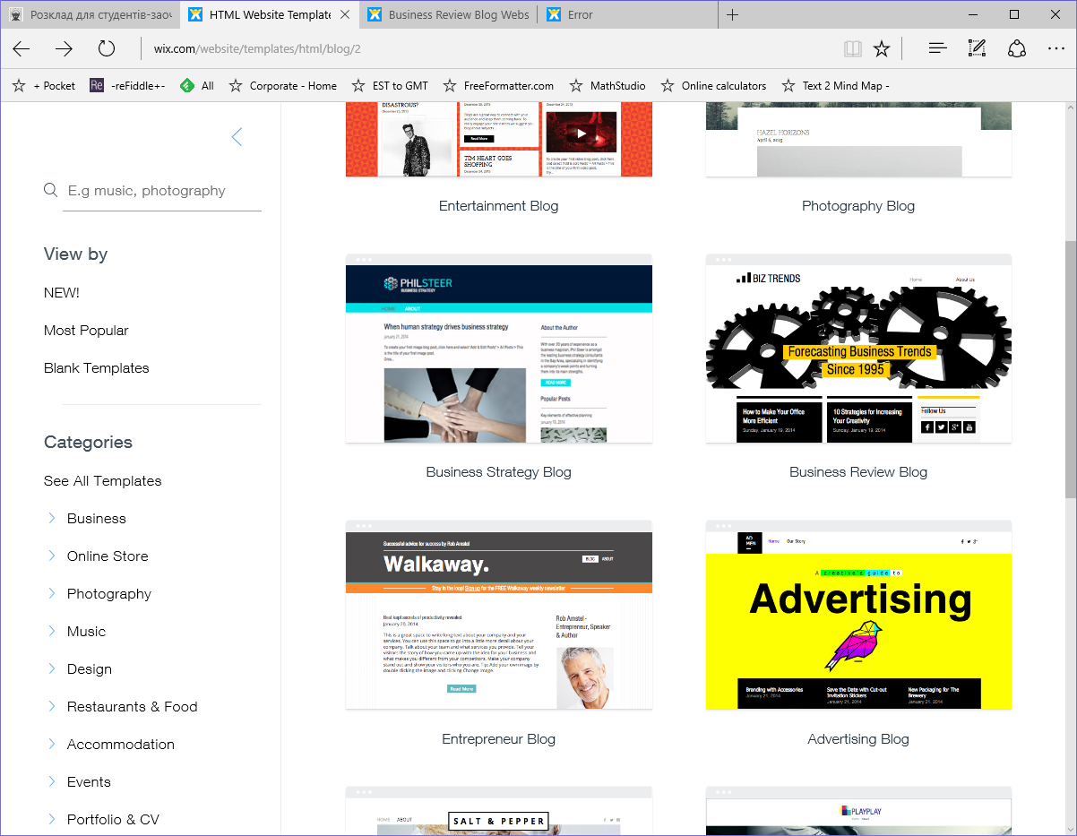

### Редагування шаблону



### Редагування тайтлу

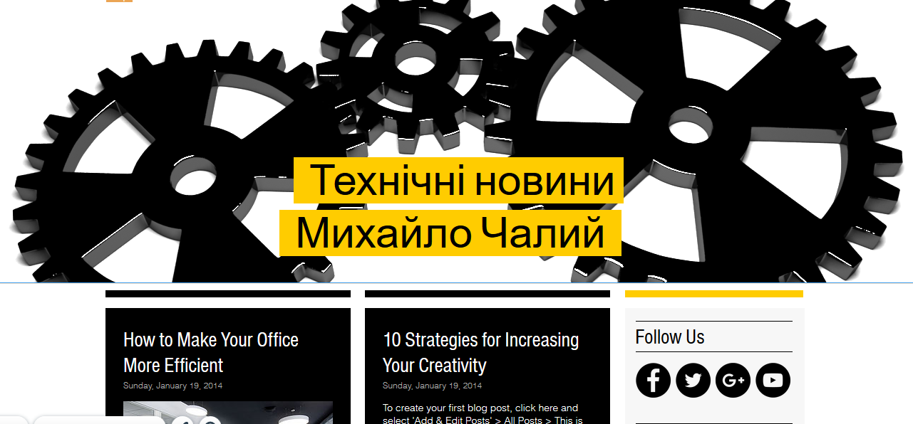

### Публікація

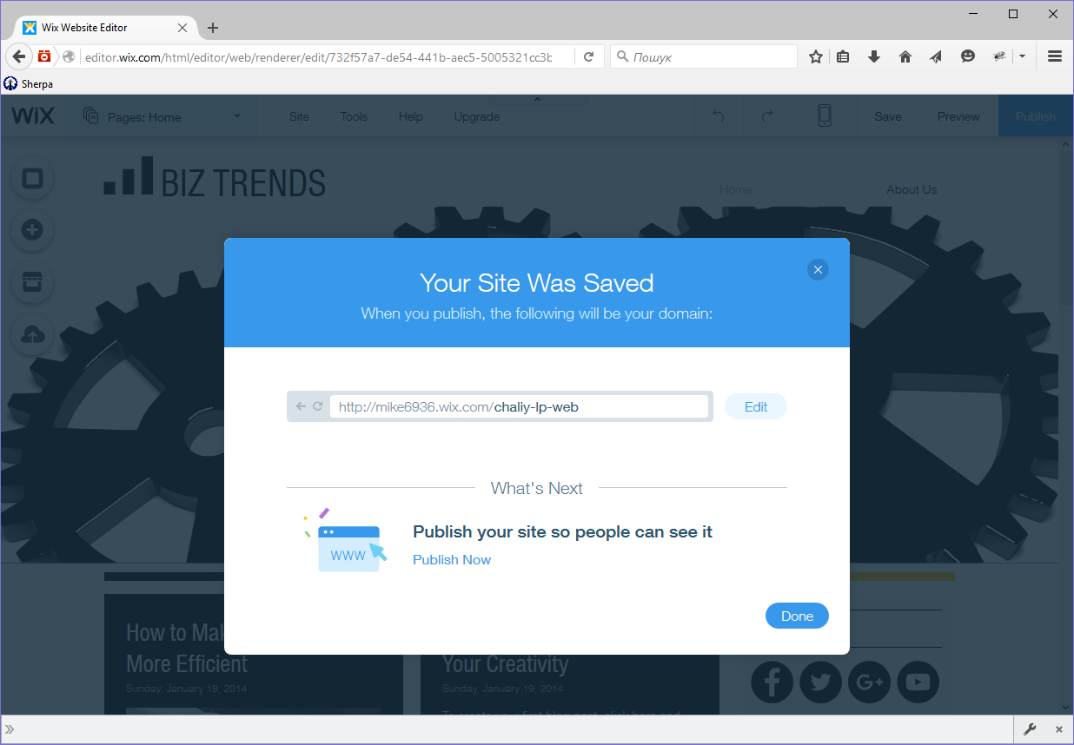

## Результат

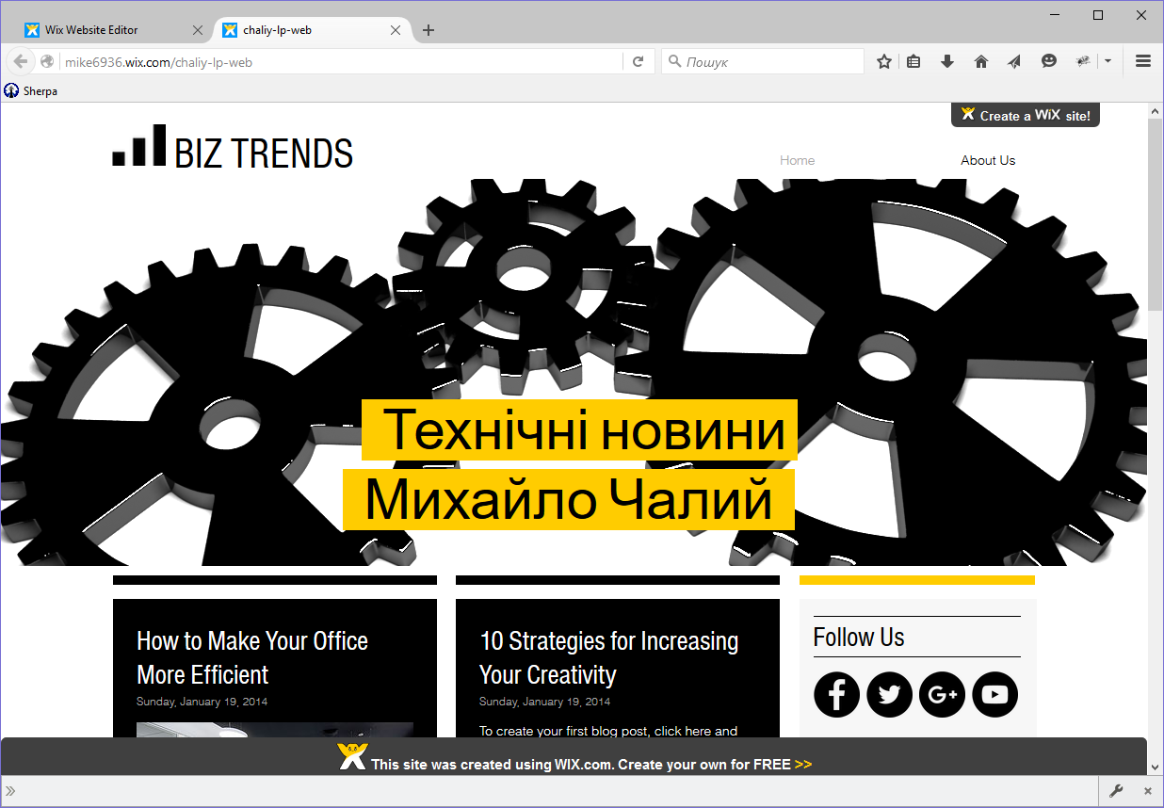

## Висновки

Під час виконання даної лабораторної роботи я ознайомився з зручним та легким у використанні веб - конструктором WIX. Дана робота є повчальною та пізнавальною. Надає можливість зрозуміти, як проектуються веб - сайти, що в подальшому надасть можливість якісно виконувати роботу побудови зручних інтерфейсів, які задовольняли користувачів.